Муниципальное бюджетное дошкольное образовательное учреждение
детский сад №2 «Ромашка»

Методическая пособие
«Нетрадиционные формы использования элементов
Су – Джок терапии в домашних условиях»

Разработали
воспитатели МБДОУ №2:
Подвига З.В.
Гудзь Е.В

г. Приморско - Ахтарск

Представляю вашему вниманию нетрадиционную технологию работы – Су-Джок терапия ("Су" – кисть, "Джок" – стопа). Она является одним из эффективных приемов, обеспечивающих развитие познавательной, речевой, эмоционально-волевой сфер ребенка. Упражнения с использованием Су-Джок обогащают знания ребенка о собственном теле, развивают тактильную чувствительность, мелкую моторику пальцев рук, опосредованно стимулируют речевые области в коре головного мозга, а так же способствуют общему укреплению организма и повышению потенциального энергетического уровня ребенка. Вся работа по данному методу проводится с помощью Су-Джок стимуляторов-массажеров, один из которых представляет собой шарик – две соединенные полусферы, внутри которого, как в коробочке, находятся два специальных кольца, сделанных из металлической проволоки так, что можно их легко растягивать, свободно проходить ими по пальцу вниз и вверх, создавая приятное покалывание.
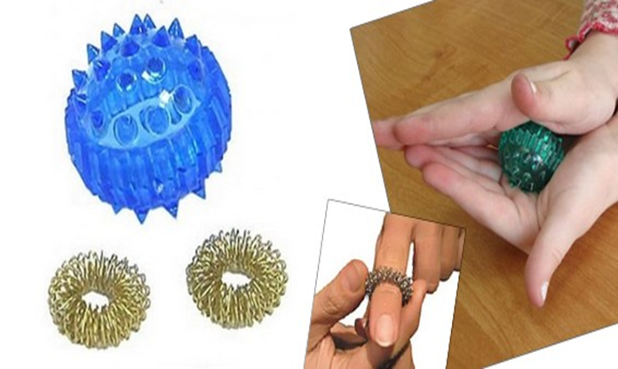

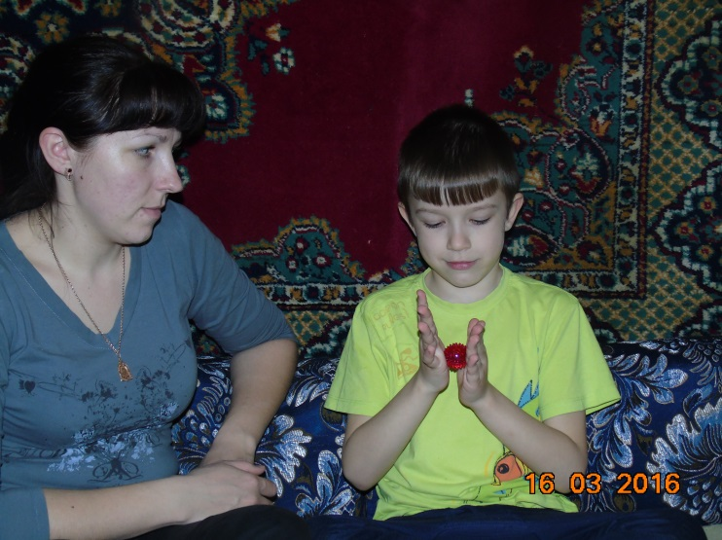

На болоте пять лягушек,
Пять зелёненьких подружек,
(катание шарика по ладони)
Пели песни до утра,
Ква - ква - ква, да ква –ква -ква.
(одеваем пружину на пальчик)
Мимо цапля проходила
И лягушек проглотила.
(катание шарика вперёд-назад по руке)

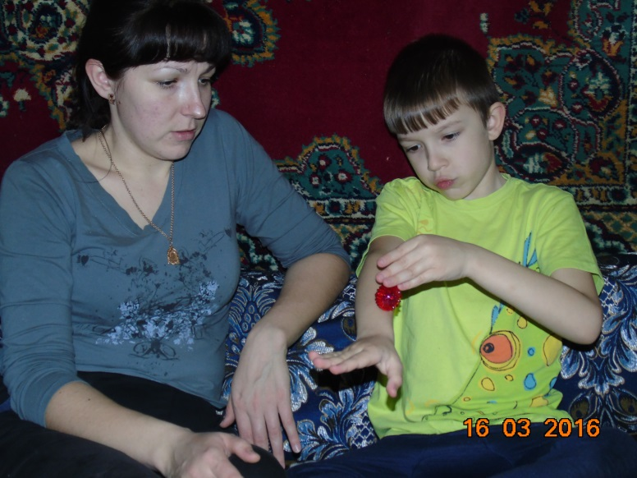

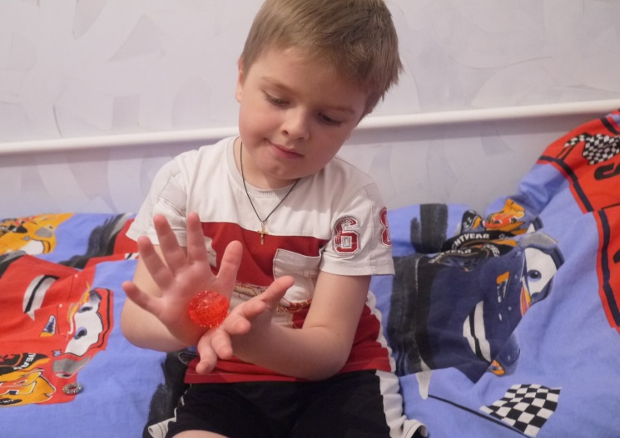

Как у нашей мамы кошки,
Пять котят сидят в лукошке,
(катание шарика по ладони)
Черный, белый, рыжий, серый.
(одеваем пружину на пальчик)
На меня они глядят, глазками моргают,
Поиграть со мной хотят, но не разрешают.
(катание шарика по ладони)

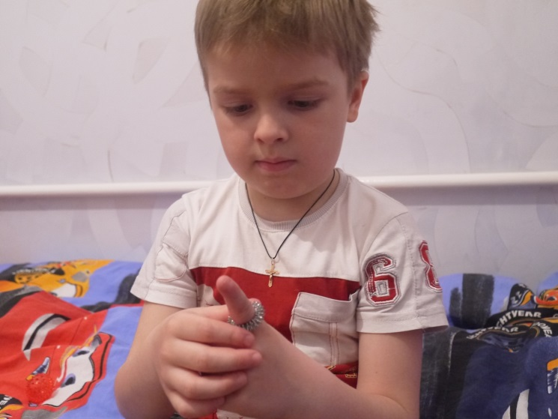

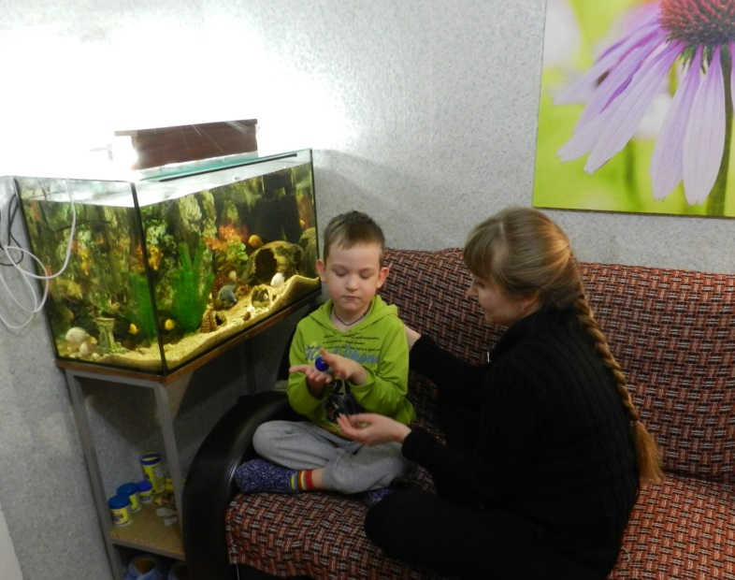

Утки плавают в пруду,
(катание шарика по ладони)
Крякают, ныряют.
Только хвостики торчат,
Рыбок догоняют.
(одеваем пружину на пальчик)

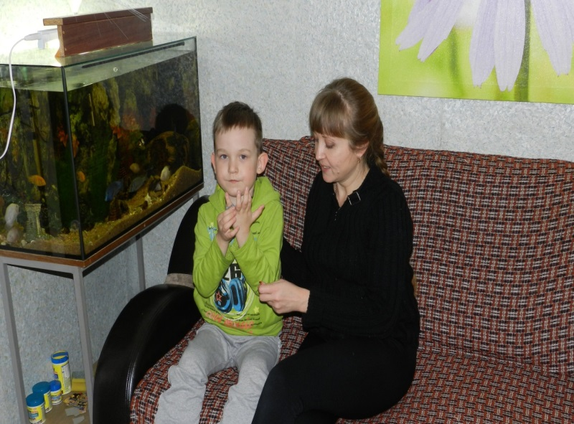

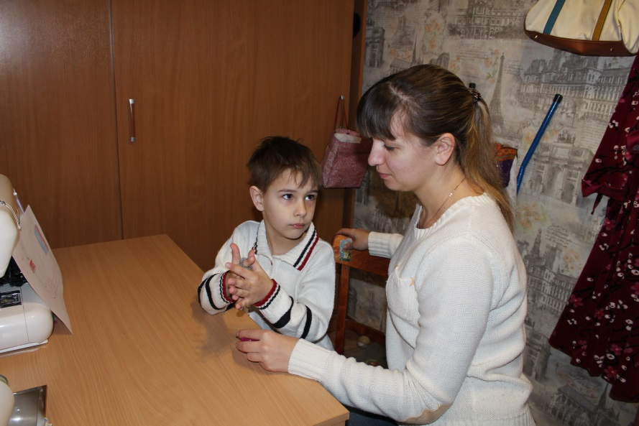

Тучка по небу гуляла и другую повстречала.
И заспорила они, кто на небе всех важней,
(катание шарика по ладони)
Долго спорили подруги, поливая всё в округе.
(сжать и разжать ладошку)

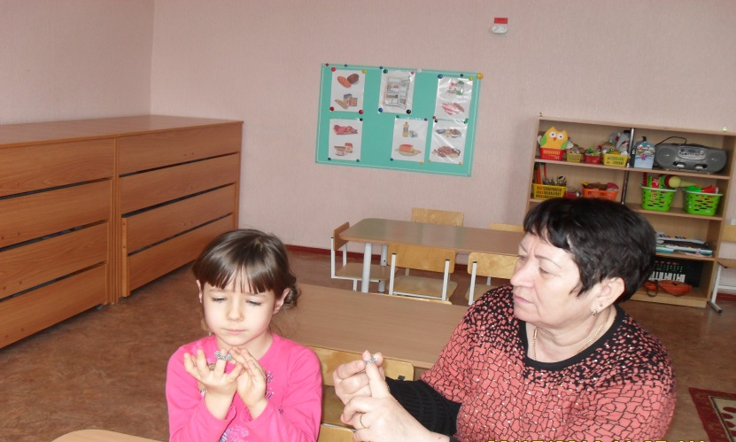

По тропинке мы идем,
Громко песенку поем.
(катание шарика между ладонями)
Ла – ла – ла, ла – ла –ла
Вот веселые слова.
(одевание колечек на каждый пальчик)

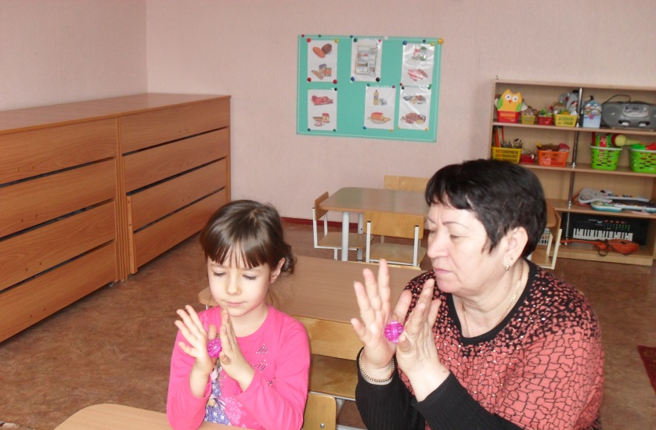

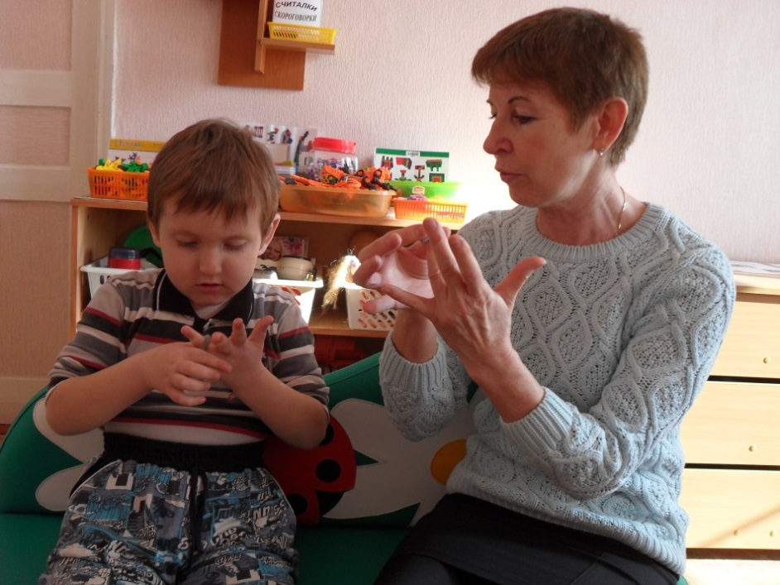

Раз, два, три, четыре, пять
(одевание колечек на каждый пальчик)
Вышли утки погулять
И цветочки собирать.
(катание шарика по ладони)
Раз цветок, два цветок
И скрутили мы венок.
(одевание колечек на каждый пальчик)

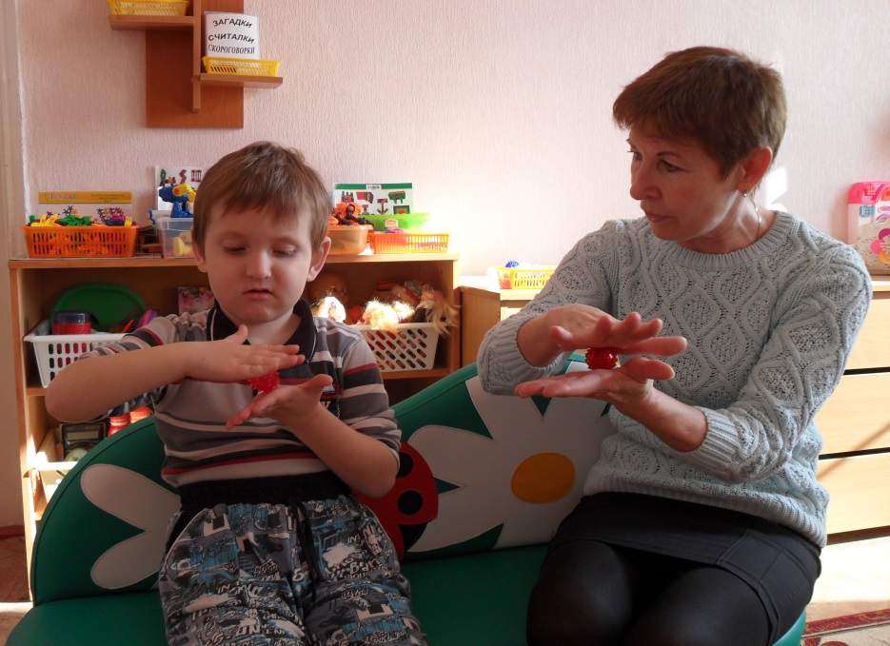

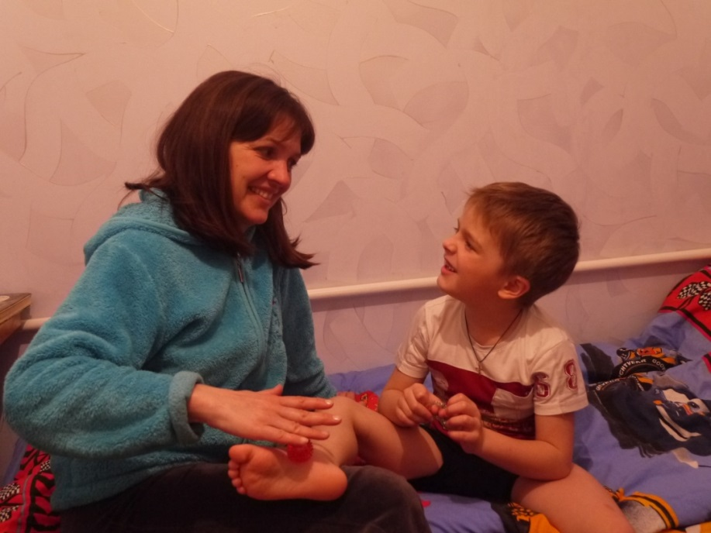

Крутим шарик весело,
И поём мы песенку
(катание шарика по стопе)
Песенка весёлая,
Песня озорная,
Песенка - чудесенка
Веселая такая.
(катание шарика по внутренней стороне стопы)

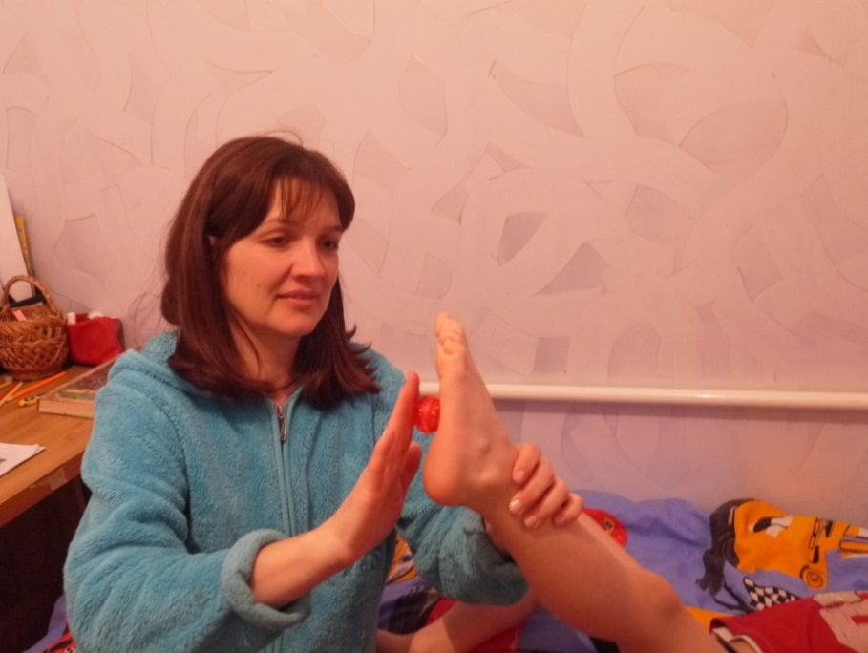

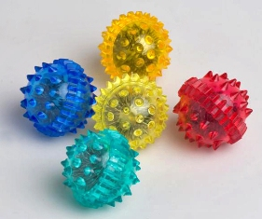
Упражнения Су-Джок терапии с массажными шариками.

- «Кулачки».
Положите шарик на ладонь и сожмите его очень крепко. Разожмите кулачок, переложите шарик на другую ладонь и опять сожмите очень крепко. Разожмите ладонь. Встряхните руками.
- «Горочка».
Прижмите ладонь к поверхности стола, соединив пальцы. На кончики пальцев положите шарик. Накройте другой ладонью и катайте по тыльной стороне ладони от кончиков пальцев до запястья и обратно. Затем поменяйте позицию рук.
- «Карусель».
Положите руку на стол ладонью вверх, не неё – шарик. Другой рукой очень крепко прижмите шарик сверху и катайте его по кругу между ладонями в течение 10 секунд. Затем поменяйте позицию рук.
- «Удержи шарик».
Поставьте локти на стол, пальцы соедините вместе, не сгибая. Кончиками пальцев одной руки прижмите шарик к запястью другой. Прокатывайте шарик от запястья к кончикам пальцев и обратно. Повторите упражнение другой рукой.
- «Машина».
Накройте шарик плоской ладонью и катайте его по столу сначала одной рукой, потом другой.
- «Волчок».
Кончиками пальцев одной руки «ввинчивайте» шарик в середину ладони другой. Затем поменяйте позицию рук.
- «Гнёздышко».
Сложите пальцы одной руки в щепоть и положите на кончики пальцев шарик, удерживая его несколько секунд. Повторите упражнение другой рукой.
8. «Упрямый шарик».
Шарик с усилием проталкивается между большим и указательным, указательным и средним, средним и безымянным, безымянным и мизинцем до межпальцевой впадины. Причем пальцы как бы не пускают шарик, а затем не выпускают его, когда другой рукой орех вытягивают из сопротивляющихся пальцев.

Кинезиологические упражнения.
1. «Кольцо» - поочерёдно перебирать пальцы рук, соединяя в кольцо с большим пальцем.
2. «Кошка»- последовательно менять два положения руки: кулак, ладонь (сначала правой рукой, потом левой, затем двумя руками вместе).
3. «Ухо-нос» - левой рукой взяться за кончик носа. Правой – за противоположное ухо, затем одновременно опустить руки и поменять их положение.
4. «Лезгинка»- левую руку сложить в кулак, большой палец отставить в сторону, кулак отвернуть пальцами к себе. Правой рукой прямой ладонью в горизонтальном положении прикоснутся к мизинцу левой. После одновременно сменить положение правой и левой рук.
5. «Кулак-ребро-ладонь» - последовательно сменить три положения: сжатие в кулак ладонь, ладонь ребром на плоскости стола, ладонь на плоскости стола (сначала правой рукой, потом левой, затем двумя руками вместе).

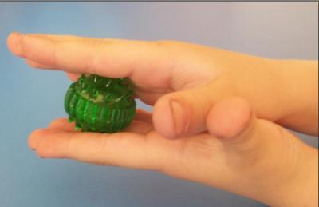

Приключение маленького эльфа
В сказочном стране в маленьком уютном цветке жил-был маленький эльф (зажать шарик в ладошке). Выглянул эльф из своего домика (раскрыть ладошки и показать шарик) и увидел солнышко. Улыбнулся он солнышку (улыбнуться, раскрыть одну ладошку веером, шарик между пальчиками)) и решил прогуляться по сказочной поляне. Полетел эльф над тропинкой (прямыми движениями по ладошке раскатывать шарик), летит-летит и прилетел на красивую, круглую полянку (ладошки соединить в форме круга). Обрадовался эльф и стал летать по полянке (зажимать шарик между ладошками). Стал цветочки нюхать (прикасаться колючками шарика к кончику пальца и делать глубокий вдох). Вдруг набежали тучки (зажать шарик в одном кулачке, в другом и нахмуриться) и закапал дождик: кап-кап-кап (кончиком пальцев стучать по колючкам шарика). Спрятался эльф под большой цветок (ладошкой левой руки сделать шляпку и спрятать шарик под ним) и укрылся от дождя, а когда закончился дождь, то на полянке выросли разные цветы: колокольчики, одуванчики, маки, васильки и даже, ромашки (прокатить шарик по каждому пальчику). Захотелось эльфу обрадовать свою маму, собрать цветы и отнести домой. А их так много, как же донести? Да, в руках. Аккуратно эльф сорвал все цветочки и собрал в большой букет (каждый кончик пальчика потыкать шипиком шарика). Довольный он побежал домой. Сначала бежал по прямой дорожке (прямыми движениями по ладошке раскатывать шарик), а потом по извилистой дорожке (круговые движения шариком). Прибежал домой, отдал мамочке цветы, мама улыбнулась, обняла и поцеловала сыночка за заботу. А когда наступил вечер, эльф заснул сладким сном в своей кроватке.
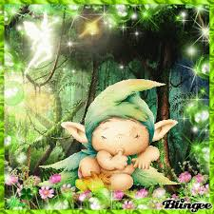

Тучка - Злючка
Жила-была на небе маленькая серая тучка, звали её тучка - Злючка (катаем шарик по ладони круговыми движениями). У нее не было друзей потому, что она все время делала дождик (кончиком пальцев стучать по колючкам шарика). Так и скиталась серая тучка в одиночестве по небу (катаем шарик по ладони круговыми движениями). Однажды тучка пролетала над маленьким домиком с красивым цветущим садом. Тучке стало интересно узнать, кто же живет в этом милом местечке, и она остановилась над ним (катаем шарик вдоль ладошки). Как только она это сделала, сразу же пошел дождь (стучим пальчиками по шарику). И вдруг из этого чудного домика выбежала старушка, старушка улыбалась, и закричала тучке большое спасибо! Все потому, что она была уже старенькая, и ей было тяжело таскать лейки с водой, чтобы поливать свой любимый сад, в котором росли яблоня, груша, слива, вишня, черешня (одеваем колечко на каждый палец). Тучка обрадовалась, что хоть кто-то рад ее дождику, и стала прилетать к домику чаще, чтобы помогать старушке, поливать её прекрасный сад. Так у серой тучки-Злючки появился друг, который всегда был ей рад! (сжимаем шарик в ладошке).

. 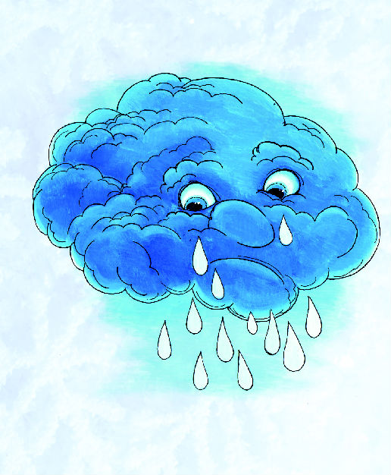
Кузнечик - Чик
Жил был на свете маленький зелёненький кузнечик по имени - Чик. Он был очень озорным и непослушным. Всегда поступал так, как хотелось ему (катаем мячик между ладоней).
В один прекрасный солнечный день кузнечик Чик пошел гулять в парк. Светило яркое солнышко, своими лучиками оно согревало все живое вокруг, порхали разноцветные бабочки, птички пели весёлые песенки (одеваем колечко на пальчик). Веселый кузнечик прыгал по тропинке и не заметил, как упал в овраг (нажимаем пальчиками на шипульки шарика). Он начал кричать и

звать на помощь. Бабочка кинула травинку, стрекоза листик, жук камушек, божья коровка ракушку, а муравей притащил палочку, вот он то и помог кузнечику выбраться из ямы (одевание колечка на каждый пальчик). С тех пор кузнечик стал более внимательным, гуляя по парку.
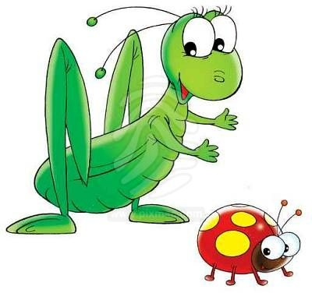

Курочка ряба
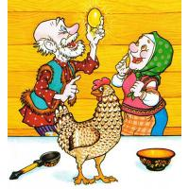
Жили-были Дед и Бабка. И была у них Курочка Ряба (крутим шарик по часовой стрелке). Нелегко жилось Курочке, заставляли ее работать с утра до ночи. И за водой она ходила, и дрова колола, и печку топила, огород копала, баню топила, а благодарности никакой не было, даже зернышка пшеничного ей не перепадало (одеваем колечко на пальчик). Решила она тогда проучить своих хозяев и ушла в лес. Шла она по тропинке и нашла зёрнышки, стала клевать (стучим пальчиками по шипулькам), оказалось, что хитрая лиса заманила ее к своему домику. Во время дед с бабой спохватились, нет курочки! И пошли ее искать (катам шарик пальчиком по ладони змейкой). Услышали крик о помощи и поняли, что курочка в беде. Кинулись они на помощь (катают шарик в быстром темпе). Схватили лису, но плутовка вырвалась и убежала (сжимаем шарик в ладони) и убежала. Дед и баба взяли курочку и принесли ее домой, а на следующий день снесла Курочка яичко. Да не простое, а золотое (крутим шарик по кругу)

Волшебные пальчики
Жили-дружили веселые пальчики (катание шарика по кругу). Все время они мерились силой – кто из них сильнее (сжимаем шарик в ладошке). Дошло до того, что один пальчик превратился в большого дракона, а другой стал ящерицей (одеваем кольцо на пальчики). Ящерицы – это тоже драконы, только совсем маленькие. Дракон пытался растоптать маленькую ящерицу, только была она настолько маленькой, что он даже не смог ее найти (стучим пальчиком по шипулькам). Хотел он сжечь ее огнем, да она спряталась за маленький камушек – и даже не заметила пламени. А потом пришел Иван-царевич, схватил ящерку за хвост, да не смог удержать (сжимаем шарик в ладошке). Откинула она хвостик и убежала. А дракону огнедышащему он наказал с ящерицами хитрыми больше не связываться (катаем шарик в ладони).

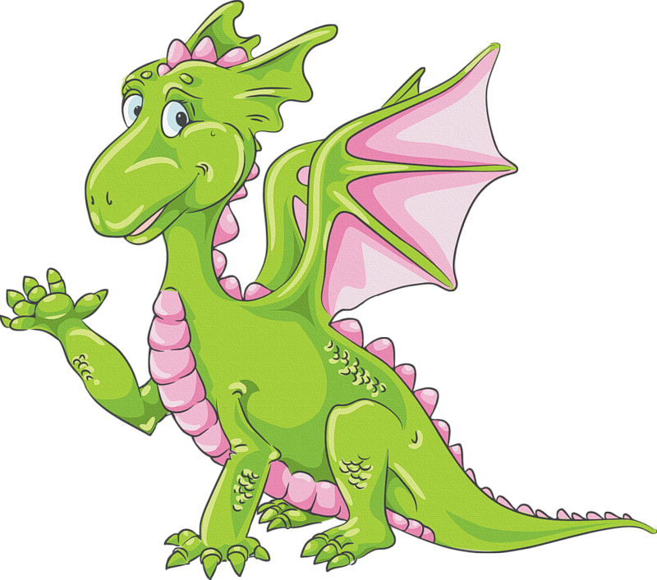

Колобок Су – Джок
Жил – был колобок Су – Джок. Решил он подружиться с ребятами из детского сада. Но взяв его в руки, детишки укололись шипами и оставили шарик лежать в коробочке (сжать шарик в руке, разжать ладошку). Колобок Су – Джок расстроился, наблюдая за играми детей, тайно надеялся на их дружбу. Через некоторое время мальчик Миша снова заинтересовался ярким шариком. Взял его в руки, но шарик выскочил из рук, упал на пол и раскололся на две половинки (прокатить шарик по руке вверх, вниз). Из него выпали пружинки. Дети стали надевать пружинки на пальчики, им не было колко, а было щекотно (надевание колечек на каждый пальчик). Мальчики и девочки с тех пор стали дружить с колобком Су – Джок и брать его на занятия (катание шарика между ладонями, сжатие шарика между пальцами, постукивание пальчиками по шипам шарика).

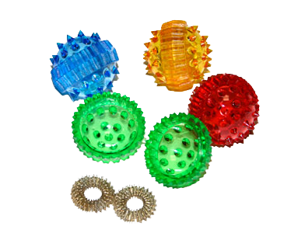

Это лишь некоторые примеры использования Су-Джок терапии. Творческий подход, использование альтернативных методов и приемов способствуют более интересному, разнообразному и эффективному проведению совместной деятельности педагога и детей в детском саду. Неоспоримыми достоинствами Су-Джок терапии являются:
Высокая эффективность – при правильном применении наступает выраженный эффект.
Абсолютная безопасность – неправильное применение никогда не наносит вред – оно просто неэффективно.
Универсальность - Су-Джок терапию могут использовать и педагоги в своей работе, и родители в домашних условиях.
Простота применения – для получения результата проводить стимуляцию биологически активных точек с помощью Су-Джок шариков.
Су-Джок шары свободно продаются в аптеках и не требуют больших затрат.
Таким образом, Су-Джок терапия - это высокоэффективный, универсальный, доступный и абсолютно безопасный метод работы педагога с детьми.

